济宁市应急管理局

2023年政府信息公开工作年度报告

本报告由济宁市应急管理局按照《中华人民共和国政府信息公开条例》（以下简称《条例》）和《中华人民共和国政府信息公开工作年度报告格式》（国办公开办函〔2021〕30号）要求编制。
本报告内容包括总体情况、主动公开政府信息情况、收到和处理政府信息公开申请情况、政府信息公开行政复议和行政诉讼情况、存在的主要问题及改进情况、其他需要报告的事项等六部分内容。
本报告所列数据的统计期限自2023年1月1日起至2023年12月31日止。本报告电子版可在“中国·济宁”政府门户网站（http://www.jining.gov.cn/）查阅或下载。如对本报告有疑问，请与济宁市应急管理局联系（地址：济宁市太白湖新区山东省第23届省运会综合指挥中心，电话：0537-2907718）。
一、总体情况
2023年，市应急局坚持以习近平新时代中国特色社会主义思想为指导，全面贯彻落实国家和省、市深化政务公开决策部署，紧紧围绕市委、市政府中心工作，严格落实《政府信息公开条例》，坚持“公开为常态、不公开为例外”的原则，不断创新工作模式，更加突出工作效率，及时做好政务公开，主动回应群众关切，推进政务公开工作增量提质。
（一）切实加强主动公开工作。
一是局门户网站主动公开政府信息470条，其中。微信等移动新媒体发布信息308条。
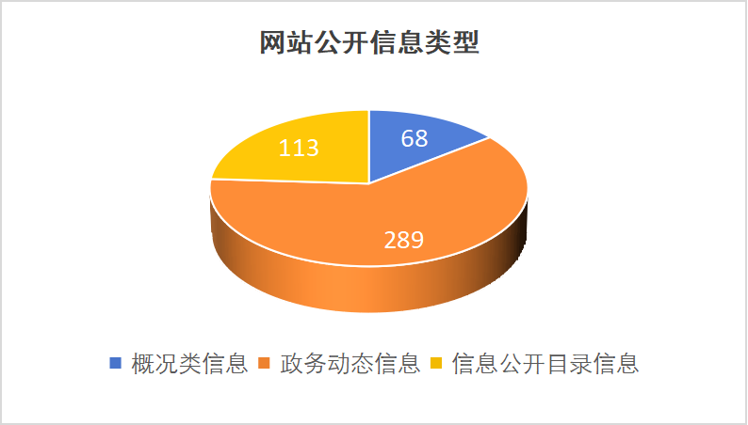
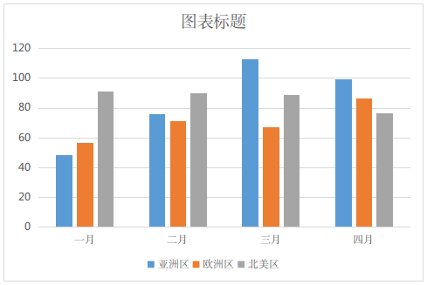
二是结合本单位工作职责，深化群众关切事项公开，持续推动极端天气、森林火险、防汛等预警信息公开。
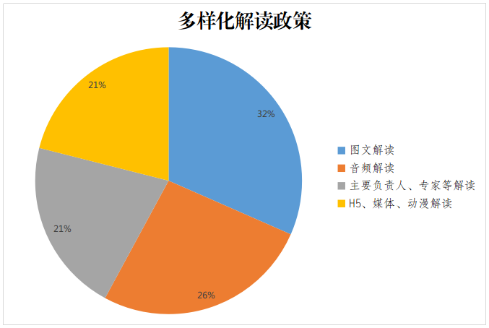
三是扎实落实政策解读工作，年内共解决政策19件次，其中图文解读6次，音频解读5次，主要负责人、专家等文字解读4次，H5、媒体、动漫等新形式解读4次。
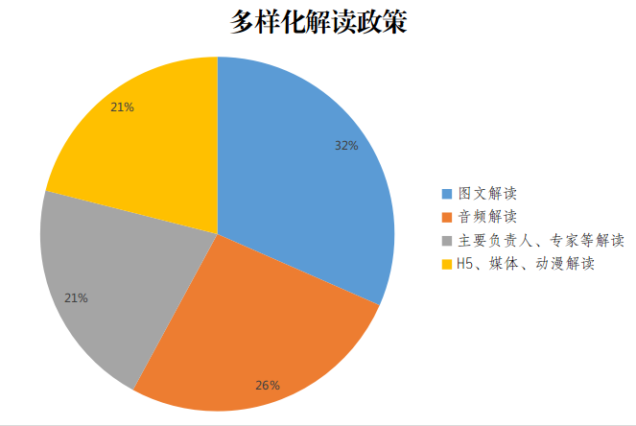
（二）持续规范依申请公开。严格规范政府信息答复流程，畅通受理渠道，明确政府信息获取渠道、查阅方式、机构地址等信息，安排专人专岗及时接听咨询电话，做到依法依规、精准应答、友好服务。同时，加强局内沟通协调，建立健全政府信息公开申请登记、办理、核查、答复、归档全链条服务，确保不漏件、及时应。今年，共计收到公开申请9次，均已按时按要求答复申请人。
（三）不断深化组织机制建设。市应急局高度重视政务公开工作，局主要负责人多次对政务公开及通报问题整改做出批示指示，通过局党委会、局长办公会等形式，研究部署政府信息公开、网站平台建设等工作。严格落实《政府信息公开条例》第十七条规定，坚持先审核后公开原则，指定1名保密意识强的同志具体负责政务信息公开审查工作，严格落实审批手续、登记备案等工作。2023年，市应急局未发生因落实不到位造成的失泄密问题。
（四）加强信息公开平台建设。一是强化厅门户网站信息公开第一平台作用，不断强化网站政策咨询互动功能的可用性、便捷性，政策咨询互动回应质量显著提升。二是持续做好微信公众号，结合重要时段节点、重点项目工程，开辟了“化工行业安全生产整治提升专项行动”“重要天气预警”“许可服务”“行政执法信息公示”等栏目，归类推送信息，方便快捷选读。三是积极组织参加现场咨询日、宣传日及行风热线等线上线下政策宣传咨询活动，拓展信息公开渠道。
（五）持续推进监督保障工作。一是定期开展公开信息自查，对发现的问题落实责任、定期调度、限期整改，提高政务工作水平。二是强化业务培训，举办应急系统政府信息公开工作专题培训，不断提升干部职工政务公开能力水平。同时，在《济宁市应急管理局政府信息公开指南》公开市应急局政府信息公开工作监督投诉举报电话、地址等，充分保障人民群众监督权。
二、主动公开政府信息情况
第二十条第（一）项
信息内容 | 本年制发件数 | 本年废止件数 | 现行有效件数
规章 | 0 | 0 | 0
行政规范性文件 | 1 | 1 | 2
第二十条第（五）项
信息内容 | 本年处理决定数量
行政许可 | 34046
第二十条第（六）项
信息内容 | 本年处理决定数量
行政处罚 | 163
行政强制 | 0
第二十条第（八）项
信息内容 | 本年收费金额（单位：万元）
行政事业性收费 | 721.3465
三、收到和处理政府信息公开申请情况
（本列数据的勾稽关系为：第一项加第二项之和，等于第三项加第四项之和） |  |  | 申请人情况
 |  |  | 自然人 | 法人或其他组织 |  |  |  |  | 总计
 |  |  | 自然人 | 商业  企业 | 科研  机构 | 社会公益组织 | 法律服务机构 | 其他 | 总计
一、本年新收政府信息公开申请数量 |  |  | 8 | 1 | 0 | 0 | 0 | 0 | 9
二、上年结转政府信息公开申请数量 |  |  | 0 | 0 | 0 | 0 | 0 | 0 | 0
三、本年度办理结果 | （一）予以公开 |  | 2 | 0 | 0 | 0 | 0 | 0 | 2
三、本年度办理结果 | （二）部分公开（区分处理的，只计这一情形，不计其他情形） |  | 0 | 0 | 0 | 0 | 0 | 0 | 0
三、本年度办理结果 | （三）不予公开 | 1.属于国家秘密 | 0 | 0 | 0 | 0 | 0 | 0 | 0
三、本年度办理结果 | （三）不予公开 | 2.其他法律行政法规禁止公开 | 0 | 0 | 0 | 0 | 0 | 0 | 0
三、本年度办理结果 | （三）不予公开 | 3.危及“三安全一稳定” | 0 | 0 | 0 | 0 | 0 | 0 | 0
三、本年度办理结果 | （三）不予公开 | 4.保护第三方合法权益 | 0 | 0 | 0 | 0 | 0 | 0 | 0
三、本年度办理结果 | （三）不予公开 | 5.属于三类内部事务信息 | 0 | 0 | 0 | 0 | 0 | 0 | 0
三、本年度办理结果 | （三）不予公开 | 6.属于四类过程性信息 | 0 | 0 | 0 | 0 | 0 | 0 | 0
三、本年度办理结果 | （三）不予公开 | 7.属于行政执法案卷 | 0 | 0 | 0 | 0 | 0 | 0 | 0
三、本年度办理结果 | （三）不予公开 | 8.属于行政查询事项 | 0 | 0 | 0 | 0 | 0 | 0 | 0
三、本年度办理结果 | （四）无法提供 | 1.本机关不掌握相关政府信息 | 6 | 1 | 0 | 0 | 0 | 0 | 7
三、本年度办理结果 | （四）无法提供 | 2.没有现成信息需要另行制作 | 0 | 0 | 0 | 0 | 0 | 0 | 0
三、本年度办理结果 | （四）无法提供 | 3.补正后申请内容仍不明确 | 0 | 0 | 0 | 0 | 0 | 0 | 0
三、本年度办理结果 | （五）不予处理 | 1.信访举报投诉类申请 | 0 | 0 | 0 | 0 | 0 | 0 | 0
三、本年度办理结果 | （五）不予处理 | 2.重复申请 | 0 | 0 | 0 | 0 | 0 | 0 | 0
三、本年度办理结果 | （五）不予处理 | 3.要求提供公开出版物 | 0 | 0 | 0 | 0 | 0 | 0 | 0
三、本年度办理结果 | （五）不予处理 | 4.无正当理由大量反复申请 | 0 | 0 | 0 | 0 | 0 | 0 | 0
三、本年度办理结果 | （五）不予处理 | 5.要求行政机关确认或重新出具已获取信息 | 0 | 0 | 0 | 0 | 0 | 0 | 0
三、本年度办理结果 | （六）其他处理 | 1.申请人无正当理由逾期不补正、行政机关不再处理其政府信息公开申请 | 0 | 0 | 0 | 0 | 0 | 0 | 0
三、本年度办理结果 | （六）其他处理 | 2.申请人逾期未按收费通知要求缴纳费用、行政机关不再处理其政府信息公开申请 | 0 | 0 | 0 | 0 | 0 | 0 | 0
三、本年度办理结果 | （六）其他处理 | 3.其他 | 0 | 0 | 0 | 0 | 0 | 0 | 0
三、本年度办理结果 | （七）总计 |  | 8 | 1 | 0 | 0 | 0 | 0 | 9
四、结转下年度继续办理 |  |  | 0 | 0 | 0 | 0 | 0 | 0 | 0
四、政府信息公开行政复议、行政诉讼情况
行政复议 |  |  |  |  | 行政诉讼
结果维持 | 结果  纠正 | 其他  结果 | 尚未  审结 | 总计 | 未经复议直接起诉 |  |  |  |  | 复议后起诉
 |  |  |  |  | 结果  维持 | 结果  纠正 | 其他  结果 | 尚未  审结 | 总计 | 结果  维持 | 结果  纠正 | 其他  结果 | 尚未  审结 | 总计
1 | 0 | 0 | 0 | 1 | 0 | 0 | 0 | 0 | 0 | 1 | 0 | 0 | 0 | 1
五、存在的主要问题及改进情况
2023年，在市政府政务公开办公室的带领下，市应急局政务公开工作取得了一定成绩，但也存在一些问题和不足，主要是：政务公开制度机制有待进一步完善；政策解读的质量和形式有待进一步提升；主动推送意识和业务能力水平有待进一步提高。
下一步，市应急局深入学习贯彻习近平总书记关于政务公开的重要指示批示精神，认真贯彻落实党中央、国务院决策部署和省、市工作要求，坚持“公开为常态、不公开为例外”，坚持把政务公开贯穿到政务运行全过程，不断推动推动政务公开与业务工作深度融合，切实提高应急管理部门政府信息公开工作能力和水平。一是进一步完善政务公开制度。认真落实市应急局信息公开和政策解读工作，强化局网站和微信公众号两个平台建设，不断提升信息公开的广度、深度和速度。二是进一步提高政策解读质量。加大政策发布解读力度，采取撰稿解读、专家解读、新闻发布会、政策问答、接受访谈、媒体专访等形式不断提升解读成效，确保广大人民群众“看明白、听得懂、能理解、信得过”。三是进一步强化能力提升。积极开展政务公开相关专题培训，发挥信息化平台作用，通过线上授课、视频课件等形式不断提升培训质量，提升业务能力。
六、其他需要报告的事项
（一）收取信息处理费情况：根据《政府信息公开信息处理费管理办法》，2023年，济宁市应急管理局未收取过信息处理费用。
（二）建议提案办理情况：2023年，济宁市应急管理局共承担人大建议3件，其中主办0件，协办3件，分办0件；政协提案5件，其中主办2件，分办2件，协办1件，已全部办理完毕，满意率达到100%。
（三）政务公开工作要点落实情况：2023年，济宁市应急管理局严格落实上级年度政务公开工作要点，主要包括健全局内部政务公开工作制度、拓宽政务公开信息发布渠道、优化政策文件解读、开展政务公开业务培训等内容。
（四）其他有关文件专门要求通过政府信息公开工作年度报告予以报告的事项：无。

